**Лабораторная работа 9**

**Задача 1**

1) Постановка задачи:



2) Математическая модель:



3) Список идентификаторов:

|  |  |  |
| --- | --- | --- |
| **Имя** | **Смысл** | **Тип** |
| a | Вводимое число | int |

4) Код программы:

#include **<stdio.h>**#include **<stdlib.h>  
  
int** fac(**int** a){  
 **if**(a==0){  
 **return** 1;  
 }  
 **else  
 return** fac(a-1)*a;  
}  
  
**int** main() {  
 **int** a;  
 printf(**"Enter num: \n"**);  
 scanf_s(**"%d"**, &a);  
 printf(**"%d!=%d\n"**,a, fac(a));  
 **return** 0;  
}

5) Результат работы:

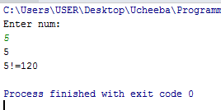 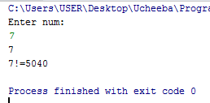

**Задача 2**

1) Постановка задачи:

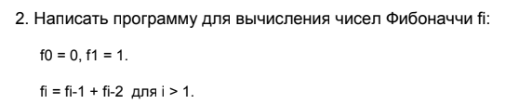

2) Математическая модель:

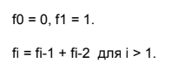

3) Список идентификаторов:

|  |  |  |
| --- | --- | --- |
| **Имя** | **Смысл** | **Тип** |
| A | Вводимое число | Int |
| i | Счетчик цикла | int |

4) Код программы:

#include **<stdio.h>**#include **<stdlib.h>  
  
int** fib(**int** a) {  
 **if** ((a == 1) || (a == 2)) {  
 **return** 1;  
 }  
 **return** fib(a - 1) + fib(a - 2);  
}  
  
**int** main() {  
 **int** a;  
 printf(**"Enter num: \n"**);  
 scanf_s(**"%d"**, &a);  
 **for** (**int** i = 1; i <= a; i++) {  
 printf(**"%d "**, fib(i));  
 }  
 **return** 0;  
}

5) Результат работы:

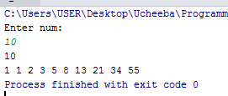

**Задача 3**

1) Постановка задачи:

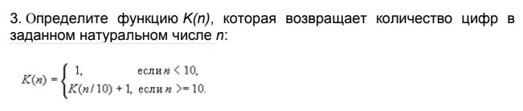

2) Математическая модель:

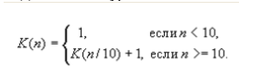

3) Список идентификаторов:

|  |  |  |
| --- | --- | --- |
| **Имя** | **Смысл** | **Тип** |
| a | Вводимое число | int |

4) Код программы:

#include **<stdio.h>**#include **<stdlib.h>  
  
int** k(**int** a) {  
 **if** (a < 10)  
 **return** 1;  
 **else  
 return** k(a / 10) + 1;  
}  
  
**int** main() {  
 **int** a;  
 printf(**"Enter num\n"**);  
 scanf_s(**"%d"**, &a);  
 printf(**"In num %d %d nums\n"**, a, k(a));  
 **return** 0;  
}

5) Результат работы:

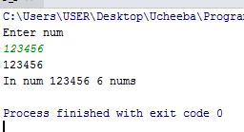

**Задача 4**

1) Постановка задачи:

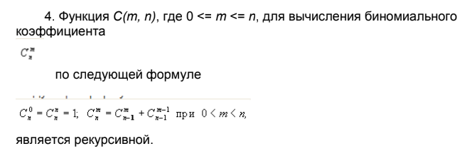

2) Математическая модель:



3) Список идентификаторов:

|  |  |  |
| --- | --- | --- |
| **Имя** | **Смысл** | **Тип** |
| M,n | Числа из формулы бинома | int |

4) Код программы:

#include **<stdio.h>**#include **<stdlib.h>  
  
int** c(**int** m, **int** n) {  
 **if** (m == 0 || m == n)  
 **return** 1;  
 **else  
 return** c(m, n - 1) + c(m - 1, n - 1);  
}  
  
**int** main() {  
 **int** m, n;  
 printf(**"Enter m and n: prim(0<=m<=n)\n"**);  
 scanf_s(**"%d %d"**, &m, &n);  
 printf(**"Result: %d\n"**, c(m, n));  
 **return** 0;  
}

5) Результат работы:

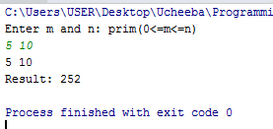

**Задача 5**

1) Постановка задачи:

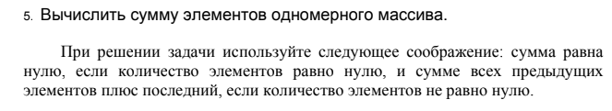

2) Математическая модель:

-

3) Список идентификаторов:

|  |  |  |
| --- | --- | --- |
| **Имя** | **Смысл** | **Тип** |
| n | Кол-во элементов в массиве | Int |
| a | Массив | int |

4) Код программы:

#include **<stdio.h>**#include **<stdlib.h>**#include **<time.h>**#define **n** 8  
  
**void** fill(**int** *array) {  
 **for** (**int** i = 0; i < **n**; i++) {  
 array[i] = rand() % 200 - 100;  
 }  
}  
  
  
**int** sum(**int** *arr, **int** num) {  
 **if** (num == 0)  
 **return** 0;  
 **else  
 return** sum(arr, num - 1) + arr[num - 1];  
}  
  
**int** main() {  
 **int** a[**n**];  
 srand(time(**NULL**));  
 fill(a);  
 printf(**"Array A:\n"**);  
 **for** (**int** i = 0; i < **n**; i++) {  
 printf(**"%d "**, a[i]);  
 }  
 printf(**"\n%d - sum\n"**, sum(a, **n**));  
 **return** 0;  
}

5) Результат работы:

